Министерство образования и науки Российской Федерации
Федеральное государственное бюджетное образовательное учреждение высшего образования
«Московский государственный технический университет имени Н.Э. Баумана
(национальный исследовательский университет)»
Московский техникум космического приборостроения
экзаменационная сессия 2018/2019 года
Рассмотрено ПЦК  Протокол № ___ от  «____»__________2019 г.  Председатель  Громова В.Н. /ФИО / | Индивидуальное экзаменационное задание №4  ПМ.01 Контроль и метрологическое обеспечение средств и систем автоматизации.  Специальность: 15.02.07 Автоматизация технологических процессов и производств (по отраслям)  Семестр 6 Группа ТА-61  Студент: | Утверждаю  Зам. директора по учебной работе  _____________Н.Н. Ковзель  «____»____________2019 г.

Задание 1
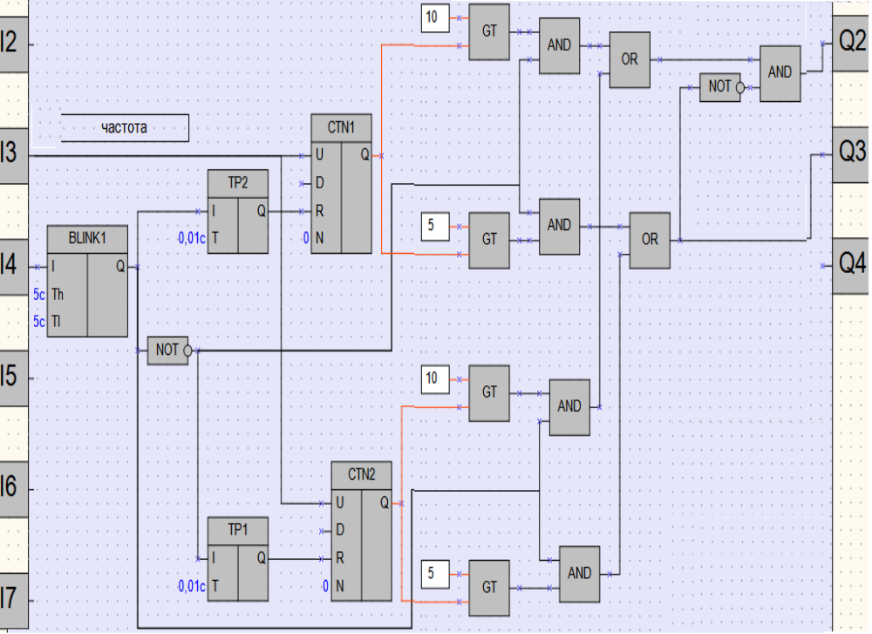
Содержание задания:
- Ввести и протестировать схему преобразования частоты в сигналы указания скорости технологического процесса.
[Язык FBD (в OWEN LOGIC).]

Задание 2

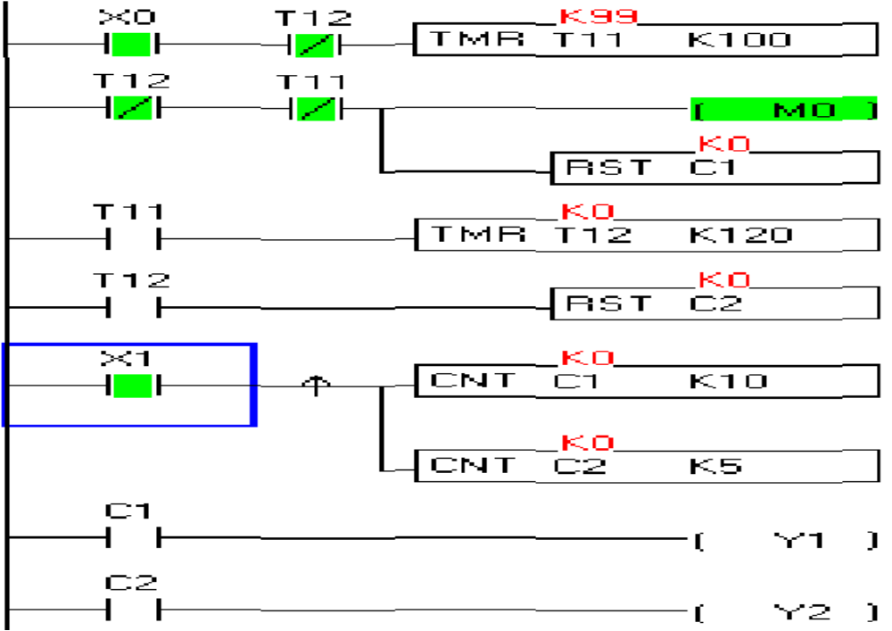
Содержание задания: Ввести и протестировать схему задержек и реверса технологического процесса
[Язык LD. (в WPLsoft) ]

Задание 3
Содержание задания: Выявить недостатки и ошибки.
Составить функциональную схему. Таблицы сигналов.

Инструкция: Внимательно изучите задание . Вы можете пользоваться во время задания а) конспектом ; б) интернетом.

ИТОГ:  В результате выполнения задания студент выполнил на оценку:  _____________________ |  | Преподаватель:  Храмов А.А,  Подпись /____________/  Дата «__»________2019г.

